РЕГЛАМЕНТ СОРЕВНОВАНИЙ «КУБОК РТК МИНИ»

1. Общие положения
   1. Соревнования проводятся в двух номинациях: Искатель Мини 1.0 и Искатель Мини 2.0.
   2. В номинации Искатель Мини 1.0 робот находится в поле зрения оператора, тот может непосредственно наблюдать за действиями робота своими глазами, либо с внешних камер наблюдения, расположенных на полигоне. Управление роботом осуществляется дистанционно.
   3. В номинации Искатель Мини 2.0 робот находится в поле зрения оператора, тот может непосредственно наблюдать за действиями робота своими глазами, либо с внешних камер наблюдения, расположенных на полигоне. На всех участках полигона расположены маяки разных цветов, робот должен собрать их и поместить в соответствующие цветовые зоны. Управление роботом также осуществляется дистанционно.
2. Полигон
   1. Полигон представляет собой реконфигурируемую полосу препятствий, составными элементами которого являются типовые виды препятствий, на преодоление которых должен быть рассчитан мобильный робот.
   2. Конфигурация полигона постоянно меняется, командам точно она будет известна в день соревнований. Некоторые секции полигона могут отсутствовать.
   3. Перечень препятствий и начисляемые за них баллы будут известны за неделю до начала соревнований.
   4. Подробное описание полигона и его конфигурации, видов препятствий и испытаний, которые он содержит, и их технические характеристики можно найти в Приложении №1 текущего документа

3. Соревнования

3.1. Участникам в обоих номинациях дается по 2 попытки.

3.2. Победитель выявляется по количеству заработанных баллов.

3.3. В зачет идет лучшая из 2х попыток.

3.4. Задания для выполнения:

3.4.1 Робот должен за отведенное время пройти наибольшее количество участков полигона, выполняя автономные задания (в номинации Искатель Мини 2.0 расставляя маяки по цветным полям). За прохождение каждого участка полигона начисляются баллы.

3.4.2 На прохождение отводится 5 минут.

3.4.3 Номинации Искатель Мини 2.0 и Искатель Мини 1.0 оцениваются вместе.

3.4.5 Старт - либо на поле с автоматикой, либо перед наклонной 30°.

1. Судейство
   1. Контроль и подведение итогов осуществляется судейской коллегией в соответствии с правилами каждой номинации.
   2. Все спорные моменты, возникающие в период соревнований разрешаются судьями соревнований; все участники должны подчиняться их решениям.
2. Требования к команде
   1. Участие принимают школьники для Номинации Искатель Мини 2.0(9-11классов) и Искатель Мини 1.0 ( 5-8классов) в команде два участника, но оператор у робота только один.
   2. Команда имеет право выставить только одного робота, и только в одной номинации в ходе текущих соревнований.
   3. Команда обязана явиться в зону соревнований и отметиться у судьи для подтверждения готовности за 30 минут до начала своей попытки.
   4. Участникам команды запрещается покидать зону соревнований без разрешения главного судьи или члена оргкомитета судейской коллегии, выполняющего его обязанности.
   5. При прохождении попытки допускается присутствие на полигоне только оператора робота, остальные члены команды и руководитель находятся за заграждением.
   6. В случае необходимости подстраховки робота в определенные моменты, с разрешения судьи на полигон может быть временно допущен член команды.
3. Требования к роботу
   1. В соревнованиях могут принимать участие роботы на любой элементной базе, не представляющие опасности для окружающих и испытательного полигона.
   2. Рекомендуемые габариты: максимальная ширина робота 200 мм, длина 300 мм, высота 250 мм в стартовом положении. После старта робот может неограниченно менять свои габариты.
   3. Приведенные выше максимальные габаритные размеры являются рекомендованными, не строго обязательными.
   4. Максимальная масса робота 3 кг.
   5. Робот должен быть автономным, с источником питания на борту.
   6. Минимальная дальность связи с роботом должна составлять 10 м (ИК-пульты не соответствуют этому требованию).
4. Критерии оценки
   1. Номинации «Искатель Мини 2.0» и «Искатель Мини 1.0» оцениваются по единой балльной системе, но награждаются по отдельности, т.к. номинация «Искатель Мини 2.0» подразумевает более высокий уровень сложности.
   2. Основным критерием оценки выступления команды является количество набранных баллов роботом во время попытки.
   3. Баллы за преодоление секций лабиринта начисляются отдельно за каждую пройденную ячейку (квадрат) лабиринта. Испытание или ячейка считаются пройденными, если робот вошел в ячейку с одного входа и покинул ее через другой.
   4. Количество начисляемых баллов зависит от уровня сложности участка или задания.
   5. За повторное преодоление секции баллы не начисляются.
   6. Ячейка может содержать или не содержать испытание.
   7. При наличии у двух команд одинакового количества баллов, побеждает команда, выполнившая задание за меньшее время.
   8. Перед началом соревновательных попыток проводится квалификация - тренировочные групповые заезды роботов, в ходе которых участники могут исследовать полигон и проверить, какие испытания их робот способен преодолеть. Квалификация баллами не оценивается.
   9. Начисляемые баллы и условия прохождения участков полигона приведены в Таблице 1.
5. Порядок прохождения попытки
   1. За 15 минут до начала своей попытки команда проходит в зону подготовки. За 5 минут до начала попытки оператор с роботом должен находиться в зоне соревнований и быть готов к старту.
   2. В случае опоздания команды к началу своей попытки или технической неисправности робота, судьи имеют право принять решение о дисквалификации участника с текущей попытки.
   3. Попытка команды дисквалифицируется после 1-ой минуты ожидания в первом туре, и после 3-х минут ожидания во втором туре.
   4. В ходе попытки робот должен под управлением оператора пересечь лабиринт, проходя испытания и выполняя задания.
   5. Также в состав полигона включено поле для автономного прохождения, изображенное на рисунке 2.
   6. За выполнение каждого автономного элемента (движение по линии, преодоление горки, захват маяка) начисляются баллы.

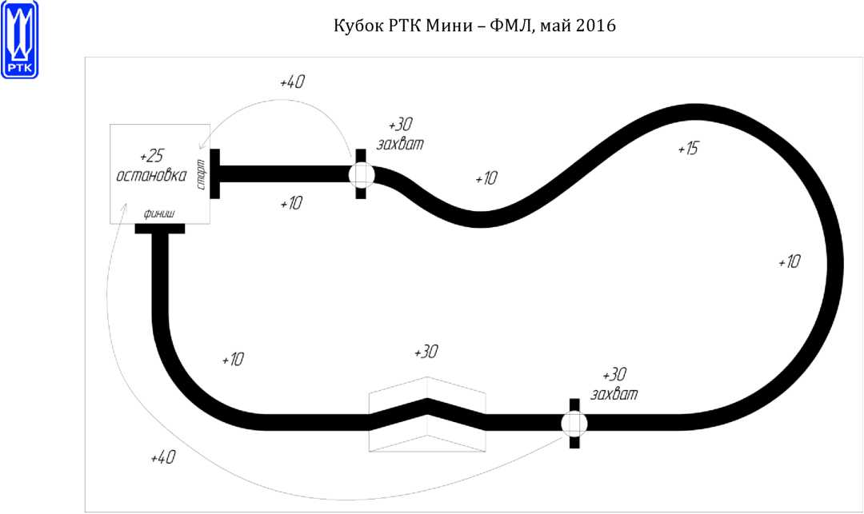

Рисунок 2. «Поле автоматики и начисляемые баллы»

* 1. Если робот будет выполнять какое-либо действие на полигоне автоматически, то участник обязан уведомить судей об этом до начала попытки. Подобного рода операции выполняются под присмотром судьи и оцениваются вдвое большим количеством баллов.
  2. Под автоматическим действием подразумевается прохождение участка без управляющего воздействия оператора; прохождение обязательно с использованием каких-либо датчиков. Участок считается пройденным в автоматическом режиме, если робот въехал в ячейку и покинул ее через другой выход, если таковой имеется, не прерывая автоматического режима.
  3. Движение по энкодерам или по таймеру не засчитывается как автоматическое действие.
  4. Каждое из представленных испытаний полигона не обязательны к выполнению, оператор сам решает, как построить свой маршрут. Стартовая позиция робота определяется перед началом соревнований, исходя из конфигурации полигона.
  5. При перевороте/падении/застревании робота, разрешается 1 раз вернуться на старт задания.

1. Штрафы
   1. Если робот находится в одной ячейке/на одном испытании дольше 2х минут, команда дисквалифицируется с текущего тура, и ждет следующего.
   2. Штраф за возврат на старт (все туры, кроме последнего): При

перевороте/падении/застревании робота, разрешается 1 раз за тур починить робота и вернуться на старт задания, за штраф 15 баллов.

Все маяки также возвращаются на исходные позиции.

* 1. Штраф за вмешательство в управление (только последний тур): в случае, если оператору необходимо вмешаться в работу робота (робот застрял, завис, требует перезагрузки, требует ремонта), то начисляется штраф 35 баллов. При дальнейшем вмешательстве попытка завершается.
  2. Если робот застрял, и не может преодолеть секцию, то, по желанию оператора, его поднимают и переносят в точку его заезда в эту секцию, и далее он ищет обходные пути, или заново пытается пройти участок. Подобное действие засчитывается как вмешательство в управление.

1. Поднимать робота, передавать его участнику и ставить его на место во время попытки может только судья.
2. Во время вмешательства оператора в работу робота, время судьей не останавливается.
3. Если робот предпринял попытку заехать в лабиринт, и коснулся полигона - то дальнейшая потеря связи с роботом, существенные поломки и т.д. заносятся в протокол текущей попытки. Если в третьем туре попытка пошла, но робот сломался, не успев коснуться полигона, то судьи могут рассмотреть возможность дать участнику шанс починить робота и переиграть попытку, в зависимости от графика соревнований.
4. Штраф за отваливающиеся детали: если в ходе попытки робот теряет детали, то за каждую потерянную деталь начисляется штраф 10 баллов, независимо от ее размеров (гайка, балка или целый модуль).
5. Деталью считается любая часть робота, не способная передвигаться самостоятельно от него.
6. Штраф за включение автономного режима кнопкой, расположенной на роботе: включение/выключение автономного режима должно проходить дистанционно, участник не должен касаться робота. В таком случае, количество включений автоматического режима не ограничено, и штрафом не облагается.
7. За включение/выключение автономного режима с помощью кнопки, расположенной на роботе, налагается штраф 5 баллов (за целый цикл вкл/выкл). Воспользоваться данным способом включения автоматики можно только 2 раза за попытку.
8. Штраф за вмешательство руководителя или участников команды в управление (Экстремал 1.0): в кабинке Экстремала находится только один участник - оператор робота. При попытке руководителя или остальных участников команды заговорить с оператором, или дать каким-либо образом подсказку, команда штрафуется на 100 баллов, или дисквалифицируется по решению судьи.

Таблица 1 - «Способы преодоления и начисляемые баллы за секции»

|  |  |  |
| --- | --- | --- |
| Вид секции | Способ преодоления | Количество баллов (ручное управление/  автоматика) |
| Автоматика на полигоне | | |
| Движение по извилистой линии | Автомат | 10-55 |
| Захват маяка | Автомат (захват, подъем не обязателен) | 30 |
| Доставка маяка до финиша линии (с разворотом или без) | Автомат | 40 |
| Остановка на финише линии | Автомат | 25 |
| Переезд горки с возвратом на линию | Автомат | 30 |
| Препятствия в Лабиринте | | |
| Кнопка Нажатие любым способом 20 | | |
| Трава | Преодоление | 10 |
| Лед | Преодоление | 20 |
| Шарики | Преодоление | 40 |
| Камни | Преодоление | 30 |
| Крыша | Преодоление | 35 |
| Песок | Преодоление | 45 |
| Сетка | Преодоление | 35 |
| Трясина | Преодоление | 30 |
| Подвесной мост | Преодоление | 35 |
| Наклонная 30 | Заезд вверх | 45 |
| Съезд вниз | 20 |
| Лестничный марш | Заезд вверх | 300 |
| Съезд вниз любым способом 80 | |
| Маяки | | |
| Захват и подъем маяка (min 1 сек) любой маяк 15/45 | | |
| Доставка маяка в цветовую зону любым способом | Красный, желтый, синий маяки | 30 |
| Белый маяк | 70 |
| Захват маяка с малой башенки | Захват | 60 |